**Лабораторна робота № 12. Оцінка забрудненості повітря методом біоіндикації (за допомогою лишайників (ліхеноіндикація))**

**Мета роботи:** Визначити стан повітряного середовища за допомогою лишайників.

**Матеріали і обладнання:** інструкційні картки,лупа, рамка для визначення ступеня покриття лишайниками стовбурів дерев розміром 10 х 10 см з клітинами 1 х 1 см.

**Загальні положення**

В атмосферному повітрі зустрічаються десятки різних забрудників, які є токсичними, та чинять шкідливий вплив як на людину, так і на інші живі організми. Тому в містах та на територіях що прилягають до підприємств, створені системи контролю за забрудненням і його концентраціями, та вони мають певні недоліки. Результати які отримують завдяки використання таких приладів повідомляють про стан атмосферного повітря лише на даний момент та фрагментарно, оскільки мережа систем контролю недостатньо густа, а її розширення обмежене у зв’язку з високою вартістю приладів.

На сьогодні все більшої актуальності набуває проблематика якісної експрес оцінки рівня забруднення компонентів довкілля. Одним із методів такої оцінки є **біоіндикація** – встановлення рівня забрудненості середовища за допомогою живих організмів (біоіндикаторів).

**Біоіндикація має низку переваг** перед інструментальними методами вимірювання. Вона характеризується високою ефективністю, та не потребує великих затрат, вимагає порівняно мало часу для оцінки стану навколишнього середовища на значній території. Сьогодні методи біоіндикації – оцінки забруднення атмосферного повітря кислотними забруднювачами, пилом, важкими металами, радіонуклідами – неможливо уявити без використання лишайників, адже ці симбіотичні організми залежать від стану повітряного середовища, оскільки, воду та мінеральні речовини вони отримують з повітря.

**Лишайники** – симбіотичні організми, що утворюють талом (вегетативне тіло водоростей, грибів, лишайників тощо, яке не диференційоване на органи (стебло, лист, корінь) і не має справжніх тканин) та складаються з гриба і одноклітинних водоростей.

Вегетативне тіло лишайника, яке називають талломом або сланню, цілком складається з переплетення грибних гіфів. Водорості або розкидані безсистемно серед грибних гіфів у всій товщі слані (рис. 1а), або розташовані окремим диференційованим шаром трохи нижче її поверхні. (рис.1б).

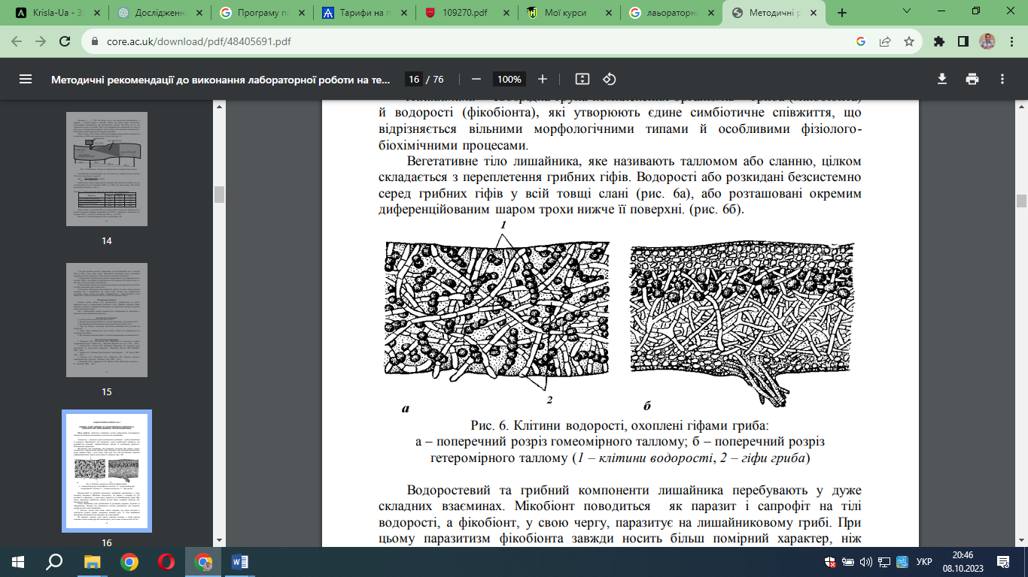

**Рис. 1. Клітини водорості, охоплені гіфами гриба:**  (1 – клітини водорості, 2 – гіфи гриба)

Залежно від зовнішнього вигляду розрізняють три основних морфологічних типи лишайників: 1. Накипні, таллом яких являє собою скоринку, що міцно зчеплена зі субстратом (корою дерева, поверхнею каміння) (рис. 2). Такі лишайники неможливо відокремити від субстрату без ушкодження. Як правило, накипні слані мають невеликі розміри, а їхній діаметр становить кілька міліметрів або сантиметрів.

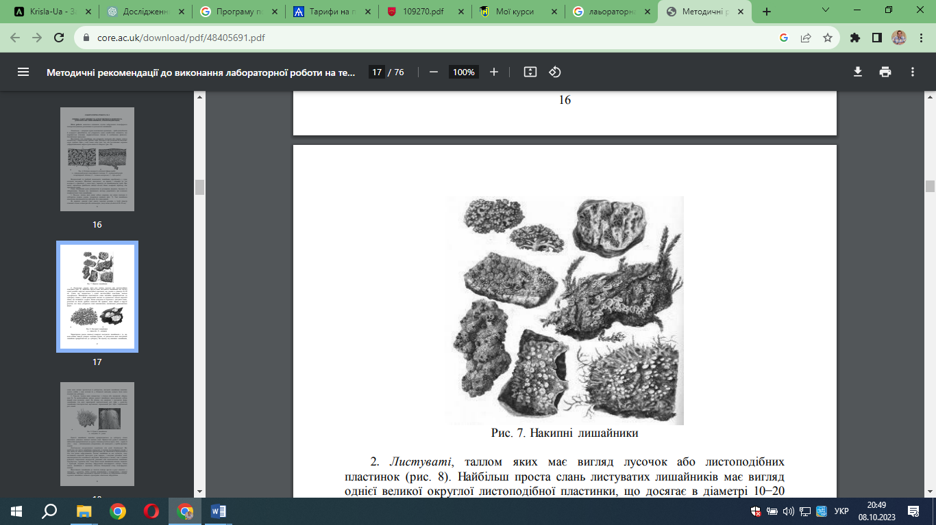

**Рис. 2. Накипні лишайники**

2. Листуваті, таллом яких має вигляд лусочок або листоподібних пластинок.

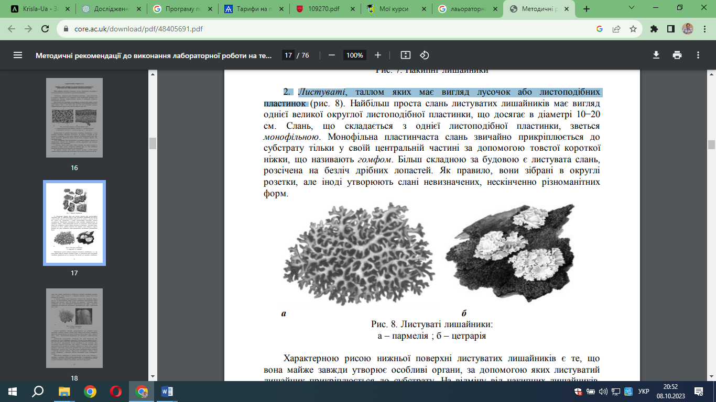

**Рис. 3. Листуваті лишайники: а – пармелія ; б – цетрарія**

3. Рунисті (кущисті), таллом яких складається з гілочок або звисаючих «борід» (рис. 4). За організаційним рівнем рунисті лишайники представляють собою вищий етап розвитку слані.

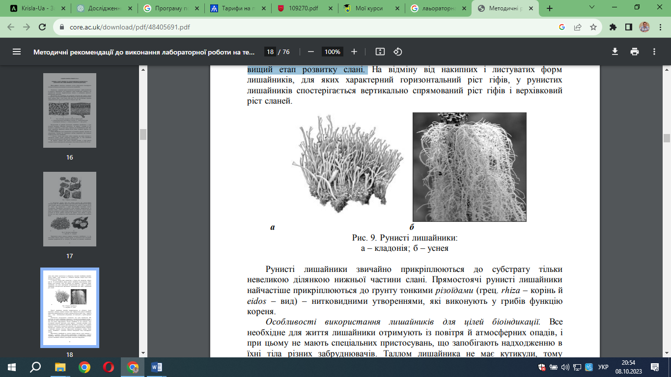

**Рис. 4. Рунисті лишайники: а – кладонія; б – уснея**

Лишайники поширені по всій земній кулі і **чутливі** до забруднення атмосферного повітря **речовинами, які збільшують кислотність середовища** (SО2, NO2 НF, НС1), тоді як важкі метали і радіонукліди, що накопичуються на їх поверхні, для них практично нешкідливі. З повітрям або дощем у лишайник надходять поживні речовини, а разом з тим і токсичні. Це відбувається тому, що лишайники не мають жодних спеціальних органів для вилучення вологи з субстрату, а поглинають її всім талломом. Тому вони особливо вразливі до забруднення повітря.

Завдяки цій властивості, а також тому, що їх вибагливість до чистоти повітря зростає в ряду «накипні – листуваті – кущисті», лишайники часто використовуються для біоіндикації на різних рівнях: локальному, регіональному, глобальному.

**Хід роботи**

**Опис методу.** Обирають район для дослідження й складають його карту з нанесенням ТЕС, заводів, потужних підприємств та великих автомагістралей. Розбивають досліджувану територію на квадрати розміром 10х10 м, 20х20 м, 50х50 м, 100х100 м (залежно від мети дослідження й розрідженості насаджень). У кожному квадраті вибирають 10 старих, але здорових дерев, що ростуть окремо.

На кожному дереві підраховують кількість видів лишайників. При цьому, точну назву видів знати не обов’язково – досить відрізняти їх за формою таллому. Потім проводять оцінку ступеня покриття деревного стовбура лишайником. Для цього на висоті 30-150 см на найбільш зарослу лишайниками частину кори дерева накладають рамку з розмірами 10х10 см і клітками 1х1 см (палетку). Підраховують, який відсоток загальної площі рамки займають лишайники. Крім дерев, додатково можна досліджувати заростання лишайниками каменів, ділянок ґрунту, стін будинків і т.д. Отримані результати заносять в таблицю:

|  |  |  |  |  |  |  |  |  |  |  |
| --- | --- | --- | --- | --- | --- | --- | --- | --- | --- | --- |
| **Ознака** | **Дерева** | | | | | | | | | |
| **1** | **2** | **3** | **4** | **5** | **6** | **7** | **8** | **9** | **10** |
| Загальна кількість видів лишайників,  у тому числі кущистих  листуватих  накипних  Ступінь покриття стовбура дерева лишайниками, % |  |  |  |  |  |  |  |  |  |  |

Роблять висновок про ступінь забрудненості повітря на досліджуваній території за таблицею.

|  |  |  |  |  |
| --- | --- | --- | --- | --- |
| **Зона** | **Ступінь забрудненості повітря** | **Наявність (+) або відсутність (–) лишайників** | | |
| **кущистих** | **листуватих** | **накипних** |
| 1 | Забруднення немає | + | + | + |
| 2 | Слабке забруднення | – | + | + |
| 3 | Середнє забруднення | – | – | + |
| 4 | Сильне забруднення ("лишайникова пустеля") | – | – | – |